МБДОУ детский сад № 28 «Росинка»

Консультация для родителей

«Дыхательная гимнастика для профилактики простудных заболеваний».

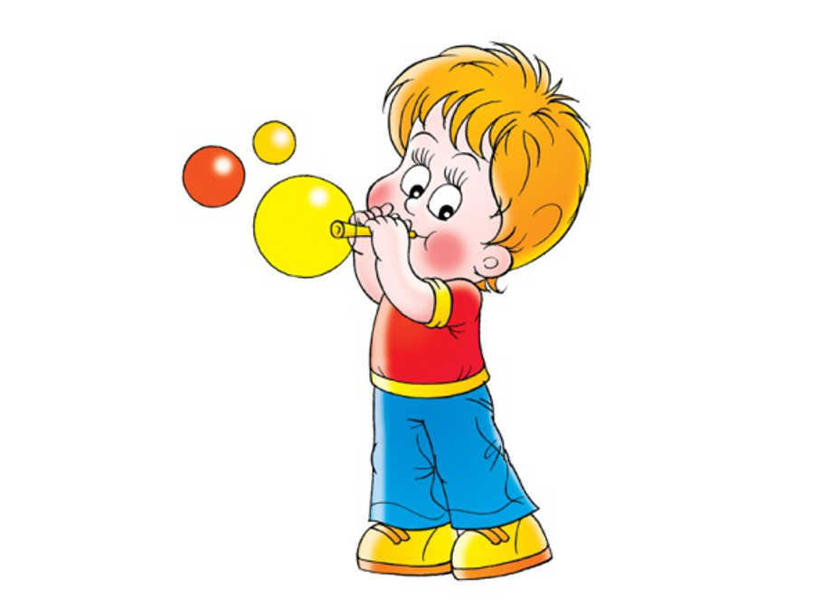

Подготовила воспитатель: Невиница Т.М.

Консультация для родителей
«Дыхательная гимнастика для профилактики простудных заболеваний».
«Дыхательная система ребенка
устроена природой чрезвычайно сложно и мудро.
Главная задача родителей – сохранить ее здоровой»
Вдох и выдох – основа нормальной работы нашего организма. А упражнения, с помощью которых разрабатываются легкие, совершенно необходимы детям, которые часто болеют бронхитом. Астматикам они тоже помогут. Дыхательная гимнастика поможет укрепить иммунитет ребенка и будут прекрасным дополнением к медикаментозному лечению.
Почему дыхательная гимнастика нужна?
Дыхательные упражнения способствуют насыщению кислородом каждой клеточки организма. Умение управлять дыханием способствует умению управлять собой. Кроме того, правильное дыхание стимулирует работу сердца, головного мозга и нервной системы, избавляет человека от многих болезней, улучшает пищеварение (прежде чем пища будет переварена и усвоена, она должна поглотить кислород из крови и окислиться). Медленный выдох помогает расслабиться, успокоиться, справиться с волнением и раздражительностью. А самое главное - дыхательные упражнения просто необходимы детям, довольно часто болеющим простудными заболеваниями, бронхитами, а также выздоравливающим после воспаления лёгких или страдающим бронхиальной астмой. Дыхательная гимнастика прекрасно дополняет любое лечение (медикаментозное, гомеопатическое, физиотерапевтическое), развивает ещё несовершенную дыхательную систему ребёнка и укрепляет защитные силы организма. Конечно, они не дадут мгновенного действия, как лекарственные препараты, но помогут укрепить иммунитет вашего малыша. А если вы будете делать эти упражнения регулярно, то результат будет долгосрочным и продолжительным.
Как выполнять дыхательную гимнастику?
На первых порах дыхательные упражнения покажутся детям одними из самых сложных заданий, и тем важнее помочь детям, превратив скучные упражнения в веселую игру. Регулярные тренировки сделают глубокое и медленное дыхание естественным, регулируемым на бессознательном уровне, что со временем приводит к увеличению объема легких, улучшению кровообращения, общему оздоровлению и улучшению самочувствия.

Дыхательная гимнастика для ребенка может стать как приятным времяпровождением, к которому он сам будет стремиться, так и тягостным рутинным действием, от которого лишь негативные эмоции. Все в ваших руках!
Прежде всего, научите ребенка правильно дышать. Он должен вдыхать и выдыхать только через нос. Но при выполнении упражнений со свистящими и шипящими звуками выдыхать нужно через рот. Причем при выдохе через рот, живот нужно втягивать. Упражнения выполняйте без задержки дыхания в среднем или даже медленном темпе. Следует уделить особое внимание продленному выдоху, - если он вызовет кашель, то вдох нужно сократить.
Не следует ставить цель выполнить все упражнения сразу. Можно выполнять несколько хорошо знакомых, постепенно дополняя их новыми, или менять, разбив по дням недели.
НО! Занимаясь дыхательной гимнастикой, важно следить, чтоб у ребенка не было симптомов гипервентиляции легких (учащённое дыхание, резкое изменение цвета лица, дрожание кистей рук, чувство покалывания и онемения в руках, ногах).
Если начинает кружиться голова – складываем ладошки вместе («ковшиком»), подносим их вплотную к лицу и несколько раз глубоко дышим в них (2-3 раза). После этого дыхательную гимнастику можно продолжать.

Техника выполнения упражнений дыхательной гимнастики для детей:
• воздух набирать через нос;
• плечи не поднимать;
• выдох должен быть длительным и плавным;
• необходимо следить, за тем, чтобы не надувались щеки (для начала их можно придерживать руками).
1. Ребенок стоит прямо, услышав команду – «Надуй шарик», делает глубокий вдох и разводит ручки в стороны. Затем медленно соединяет ладони на уровне груди и делает громкий выдох: «ф-ф-ф…». Взрослый произносит фразу: «Шарик лопнул», и хлопаете в ладоши. И ребенок имитирует выходящий из шарика воздух: «ш-ш-ш», при этом он должен вытянуть губы в трубочку, а руки опустить вниз. Повторять упражнение 3-5 раз.
2. Малыш стоит, руки опущены, ноги на ширине плеч. Поворачиваем голову налево и, сложив губы трубочкой, дуем на плечо. Голова прямо – делаем вдох, теперь точно так же направо – выдох. Голову опускаем к подбородку – выдох, голова прямо – вдох. Голову – вверх, губы в трубочку – выдох, голова прямо – вдох. Повторить упражнение 3-5 раз.
3. Исходное положение - сидя на полу, скрестив ноги (варианты: сидя на коленях или на пятках, ноги вместе). Спина прямая. Поднимать руки вверх над головой с вдохом и опускать вниз, на пол перед собой с выдохом, немного сгибаясь при этом в туловище. Выполняется 3-5 раз.
4. Исходное положение - то же. Руки вытянуты над головой. На выдохе ребенок сгибается вперед, доставая руками и лбом до пола, на вдохе распрямляется, возвращаясь в исходное положение. Повторить упражнение 3-5 раз.
5. И.п. - то же. Прямые руки вытянуты вперед или в стороны на уровне плеч, ладони смотрят вниз. С вдохом левая кисть поднимается вверх, правая опускается вниз. С выдохом - левая кисть вниз, правая вверх. Повторить упражнение 3-5 раз.
6. Ребенок, сидя в той же позе, разводит руки в стороны, сжимает кисти в кулаки, отведя большой палец. При вдохе большой палец поднимается вверх, при медленном выдохе палец постепенно опускается вниз. Повторить упражнение 3-5 раз.
7. Сидя с опущенными руками, ребенок делает быстрый вдох, притягивая руки к подмышкам ладонями вверх. Затем, медленно выдыхая, опускает руки вдоль тела ладонями вниз. Повторить упражнение 3-5 раз.
8. Лежа на полу, ребенок кладет руки на живот. Делая медленный глубокий вдох, надувает живот, одновременно представляя, что в животе надувается воздушный шарик. Задерживает дыхание на 5 секунд. Делает медленный выдох, живот сдувается. Задерживает дыхание на 5 секунд. Выполняется 3-5 раз подряд.
9 . Исходное положение - лежа на полу, ноги вместе, руки вдоль туловища. На вдохе руки поднимаются над головой, касаясь пола, на выдохе медленно возвращаются в исходное положение. Одновременно с выдохом ребенок говорит "Вни-и-и-з". После освоения ребенком этого упражнения проговаривание отменяется. Повторить упражнение 3-5 раз.
Источник: https://sad11molod.schools.by/m/pages/konsultatsija-dlja-roditelej-dyhatelnaja-gimnastika-dlja-profilaktiki-prostudnyh-zabolevanij

